選擇賓客如何選取時間
開啟編輯器的 時間。時段 把開放時間分成固定長度時段；自訂 提供自行建立的具名時段；整日選擇則使用各日的開放時間。變更模式會改變選擇介面，不會改變會議室可用狀態。
2026-10-22 · https://offision.com/help/zh-hant/guest-booking/choose-how-guests-pick-time/
Where in Offision: admin app → public-booking/overview (概覽)
開始前: 使用已儲存的測試頁面及虛構賓客資料檢查結果。

功能目的及價值
時間選擇方式應配合服務：等長時段適合短時間預約，命名時段便於辨認上午或下午方案，整日適合按日使用。價值在於賓客毋須自行計算時間便能選擇。啟用範圍或多選前，先決定是否允許合併相鄰時段。

1. 開啟頁面
開啟編輯器的 時間。時段 把開放時間分成固定長度時段；自訂 提供自行建立的具名時段；整日選擇則使用各日的開放時間。變更模式會改變選擇介面，不會改變會議室可用狀態。
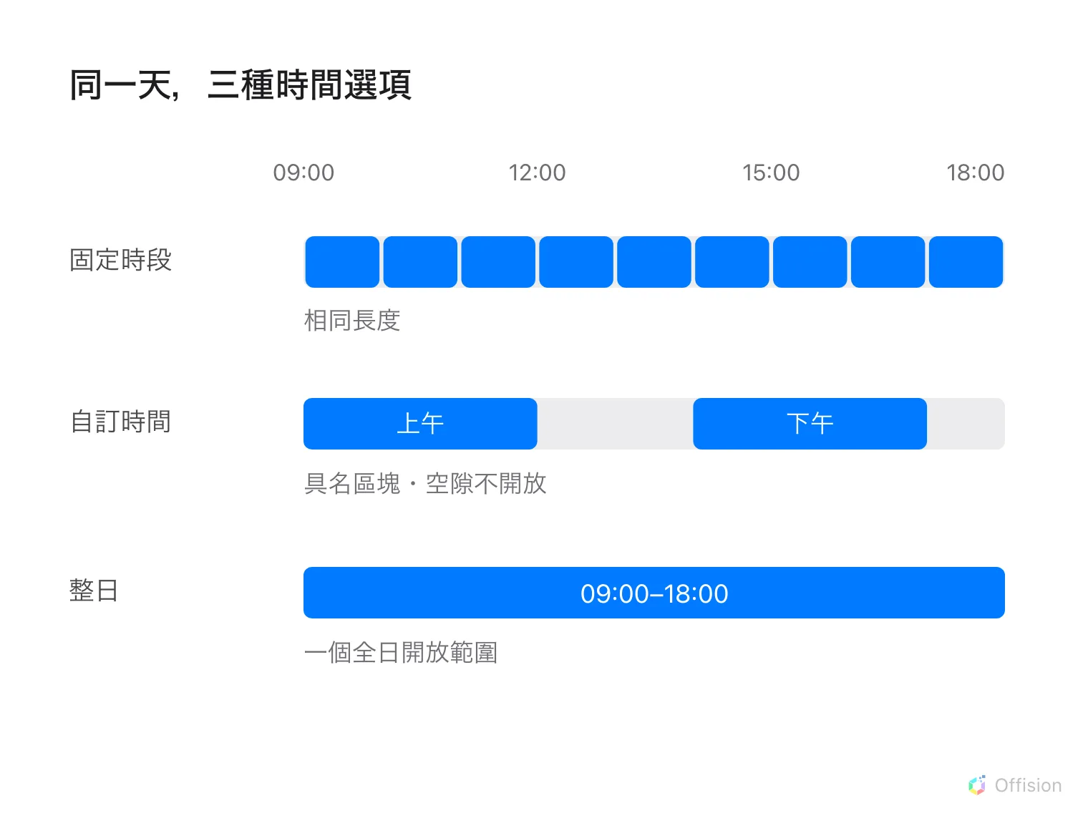
相同開放時間可按固定時段、具名區塊或整日選擇。
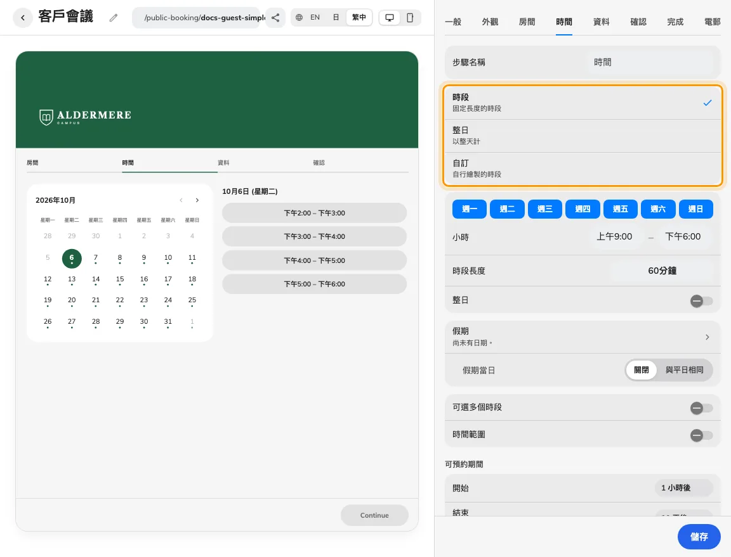
時間模式改變賓客選擇介面。
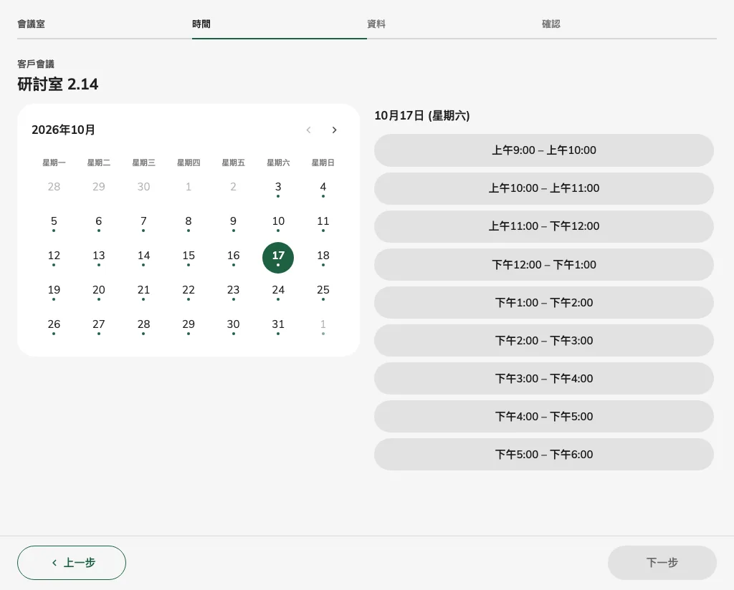
固定時段提供相同長度選項。

2. 設定賓客體驗
固定時段需選擇星期、開放時間及單一時段長度。自訂時間需開啟時間表，新增開始／結束時間及名稱，並檢查重疊警告。整日模式需設定各開放日的時間範圍，休息日保持空白。只有容許连续預約時才啟用 時間範圍；分開的多個時段屬另一設定。
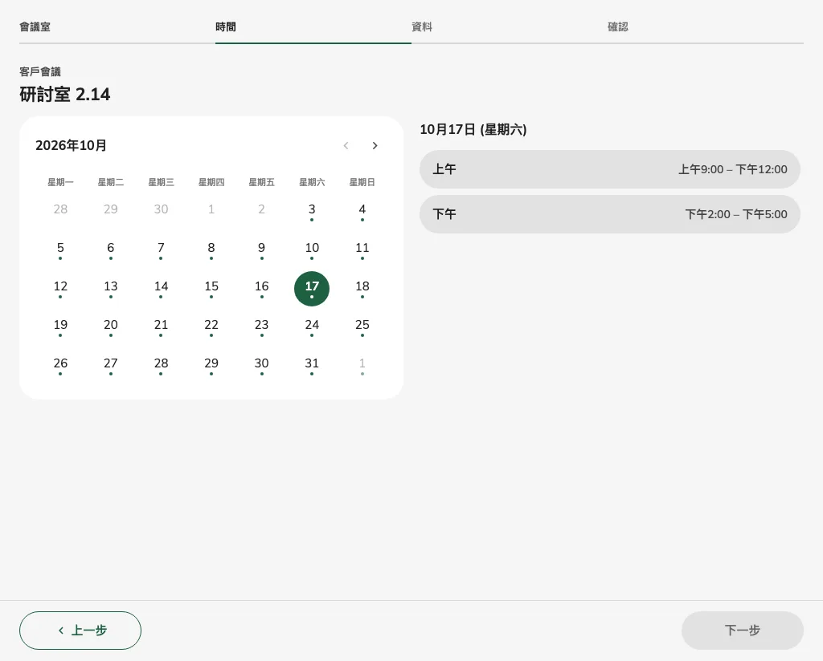
自訂時間提供具名時段。

3. 檢查結果
儲存後，以同一次到訪比較賓客行事曆及確認摘要。一小時時段、上午時段及整日會預約不同期間。跨日範圍請檢查包括週末及假期設定。休息的週末及頁面假期可跨越而不收費，整段仍佔用。提交前核對開始、結束及總額。
單日整日預約請在行事曆選取日期。所選日期會突出顯示，桌面面板由選擇日期變成所選日期；手機不顯示此面板。賓客摘要、完成頁、管理頁及預約電郵只顯示預約日期，不顯示鐘點。若範圍在午夜結束，會列出最後的預約日期，不會多加翌日。會議室仍按已設定的開放時間保留。
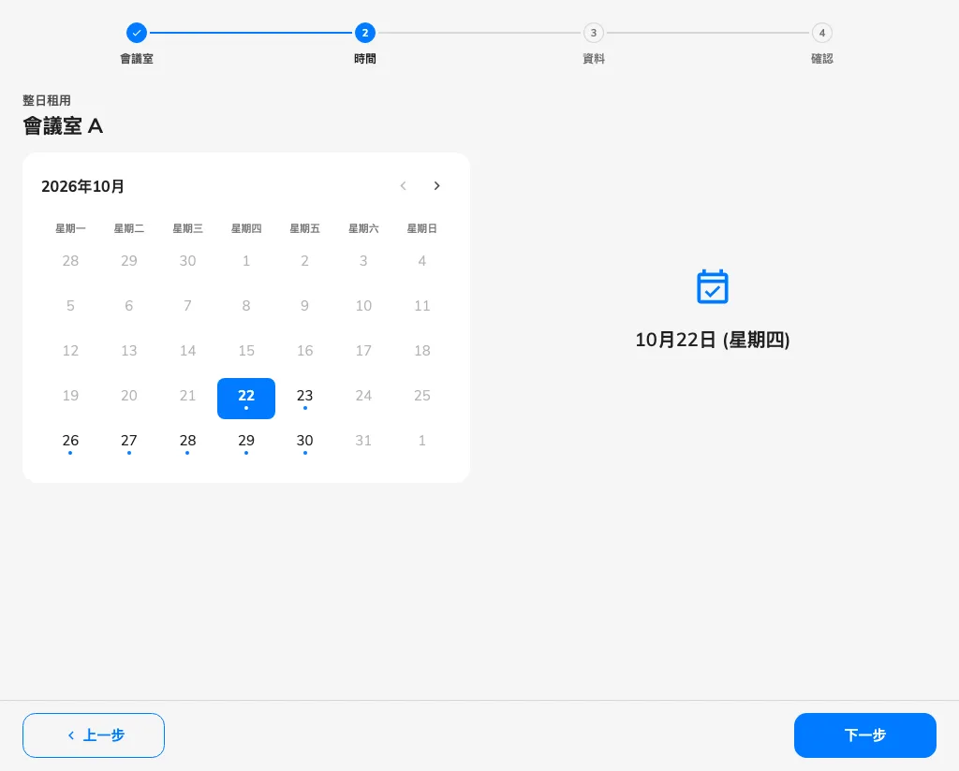
整日選擇器會突出顯示所選日期，桌面另顯示日期摘要。
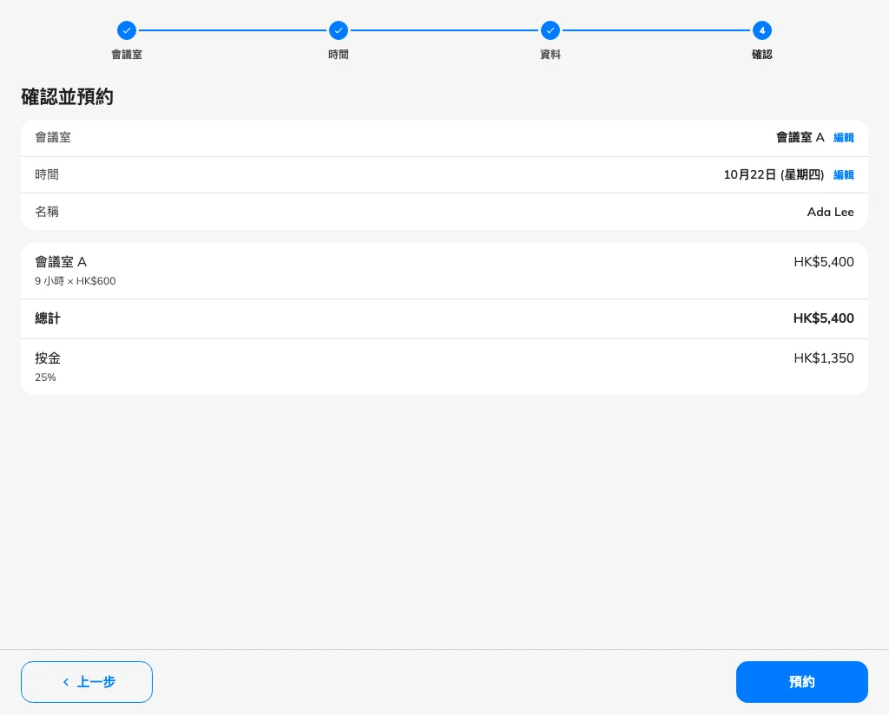
賓客提交前確認預約日期，不顯示鐘點。

